Составление простейших программ в среде Турбо Паскаль
Задание:
Составить программы на языке Паскаль. При трансляции программы выявить все синтаксические ошибки и исправить их. Запустить программу на выполнение, получить результаты и проанализировать их правильность:
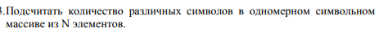

Требование к работе

Описание алгоритма решения
- Описание переменных программы
- Текст программы
- Результаты работы программы

Описание переменных производится вот так:
var
a,x,i,s :integer; //ввод переменных для цикла и расчета
begin
writeln('введите целое число'); //оповещение на необходимость ввода с клавиатуры
readln( a ); x:=a; //ввод переменной a с клавиатуры, выставление x на а для начала цикла
и т.д

